4 齿轮与定轴轮系传动设计

4.1 电机输入与目标扑翼频率
驱动电机（微型空心杯直流电机）的额定转速约为29,400 RPM（490 rev/s），而扑翼飞行所需的工作频率为15~17 Hz。因此，需要在电机输出轴与曲柄轴之间配置减速器，将转速降低至目标范围。基于此，本设计采用两级定轴齿轮减速器方案，总传动比设计为|i|=32.65，减速后曲柄转速约为15 Hz。如图4-1（a）两级定轴齿轮减速器模型，为方便后续计算减速器的传动比，我们将该模型转化为运动装置简图，如图4-1（b）所示。
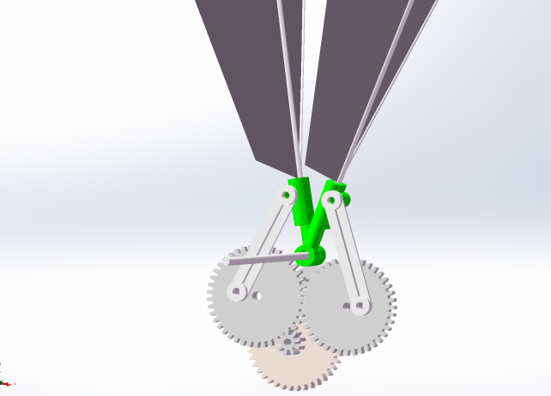 | 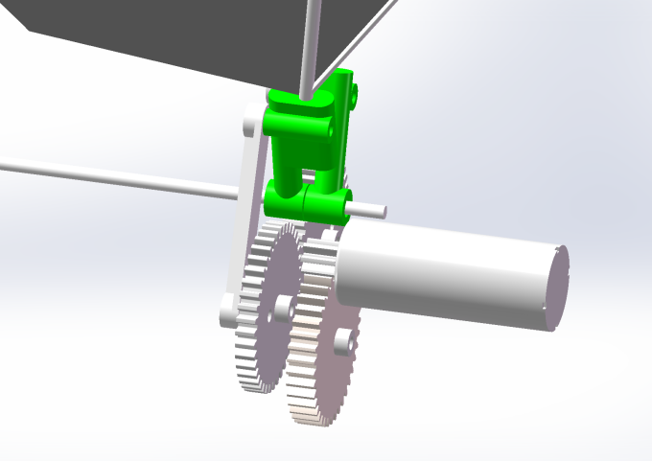
(a)两级定轴齿轮减速器模型
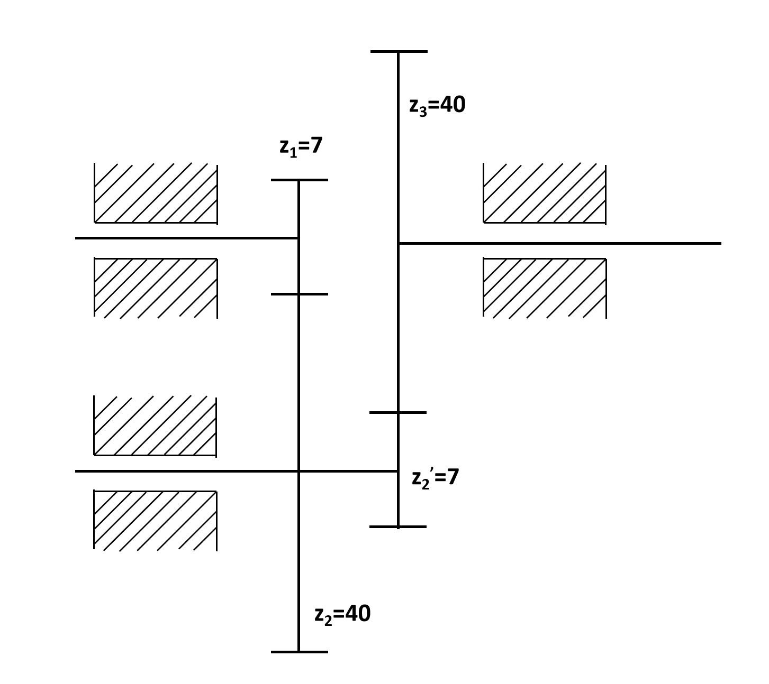
(b)两级定轴齿轮减速器轮系简图
图4-1 两级定轴齿轮减速器

4.2齿轮参数与传动比
为符合蝴蝶轻巧灵便的特性，并且为实现上一节的定比减速，我们选择齿轮参数如下：模数m=0.3 mm，压力角α=20°，齿顶高系数$h_{a}∗$=1.0，顶隙系数c*=0.25。
·第一级：小齿轮z1=7，大齿轮z2=40，传动比i1=-40/7≈-5.714；
·第二级：小齿轮z2'=7，大齿轮z3=40，传动比i2=-40/7≈-5.714。
$$i=i_{1}⋅i_{2}=\left(−\frac{z_{2}}{z_{1}}\right)⋅\left(−\frac{z_{3}}{z_{2}'}\right)=32.653$$
最终该减速器的总传动比i=i1·i2=32.653。第一级和第二级均采用等移距变位修正（x1=+0.35,x2=-0.35），使小齿轮避免根切。
基于上述的齿轮参数设计，我们详细计算了齿轮的其余核心参数，参考公式和核心参数如下：
$$d = mz$$
$d_{a}=d+2(h_{a}^{∗}+x)m$
$$d_{f}=d−2(h_{a}^{∗}+c^{∗}−x)m$$
表3-1 两级定轴齿轮减速器几何参数
参数 | 符号 | 第一级小齿轮(z1=7) | 第一级大齿轮(z2=40) | 第二级小齿轮(z2'=7) | 第二级大齿轮(z3=40)
模数/mm | m | 0.3 | 0.3 | 0.3 | 0.3
压力角/° | α | 20 | 20 | 20 | 20
变位系数 | x | +0.35 | -0.35 | +0.35 | -0.35
分度圆  直径/mm | d | 2.10 | 12.00 | 2.10 | 12.00
齿顶圆  直径/mm | $$d_{a}$$ | 2.91 | 12.39 | 2.91 | 12.39
齿根圆  直径/mm | $$d_{f}$$ | 1.56 | 11.04 | 1.56 | 11.04
中心距/mm | a | 7.05 | — | 7.05 | —
传动比 | i | -5.714 |  | -5.714

4.3 齿轮啮合力分析
齿轮啮合力由轴上扭矩和分度圆直径决定。因为第二级齿轮副靠近输出端，其承受的扭矩大于第一级，所以第二级的圆周力、径向力和法向力更大，应作为齿轮强度和轴承支反力校核的重点。齿轮啮合力的计算公式如下：
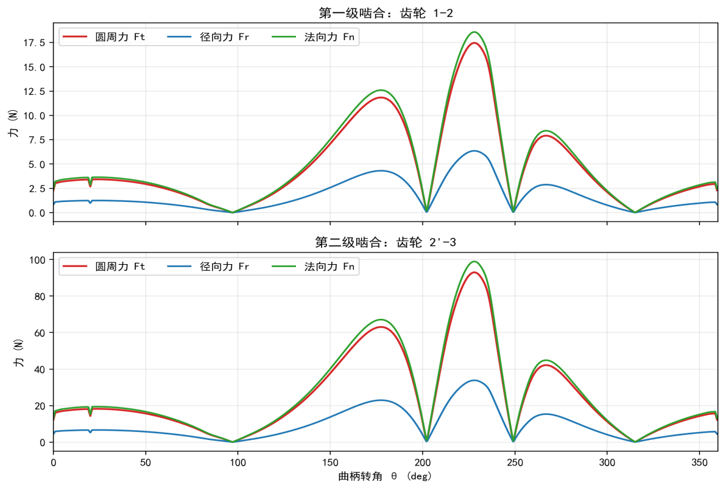
图4-2 原始齿轮啮合力时变曲线
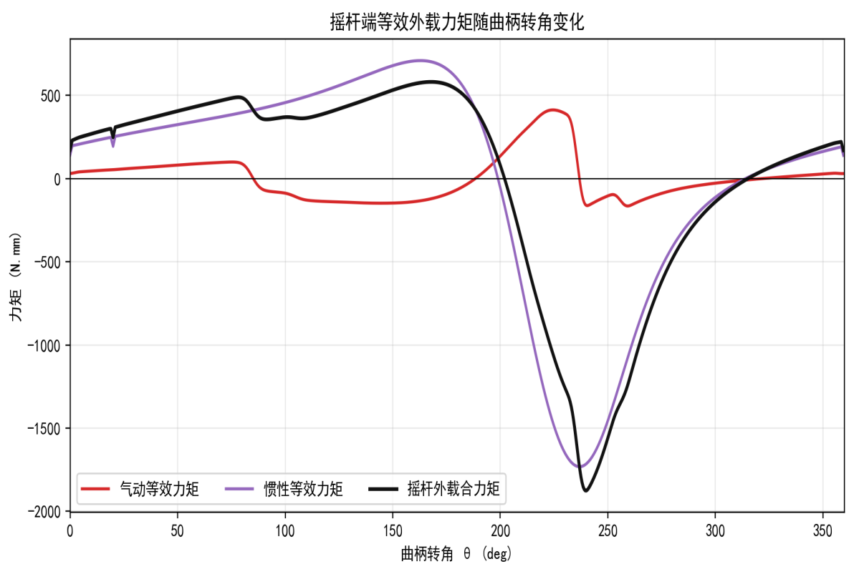
图4-3 两级齿轮啮合力对比
通过仿真计算得到两级齿轮分别受摇杆端外载啮合力矩（如图4-3为摇杆端外载啮合力矩随曲柄转角变化曲线）的齿轮啮合力曲线，基于下述公式分别计算两级齿轮的各方向的啮合力，如表4-2所示
$$F_{t}=\frac{2T}{d}, F_{r}=F_{t}\tan{α}, F_{n}=\frac{F_{t}}{\cos{α}}$$
表4-2 两级齿轮啮合力计算
啮合副 | Ft/N | Fr/N | Fn/N
齿轮1-齿轮2 | 10.807 | 3.933 | 11.500
齿轮2'-齿轮3 | 57.545 | 20.945 | 61.238

4.4接触强度与安全裕度校核
齿轮材料选用304不锈钢（硬度HB约200，许用接触应力$[σ_{H}]$约600 MPa）。则齿面接触应力按赫兹公式计算并得到齿轮接触强度校核参数（如表4-3所示）：

$$σ_{H}=Z_{H}Z_{E}Z_{ε}\sqrt{\frac{2K_{H}T_{1}}{bd_{1}^{2}}⋅\frac{u+1}{u}}$$
表4-3 齿轮接触强度校核参数
校核参数 | 符号 | 数值 | 单位
材料 | — | 304不锈钢 | —
硬度 | HB | ~200 | —
许用接触应力 | $$[σ_{H}]$$ | 600 | MPa
节点区域系数 | $$Z_{H}$$ | 2.5 | —
弹性系数 | $$Z_{E}$$ | 190 | sqrt(MPa)
重合度系数 | $$Z_{epsilion}$$ | 0.88 | —
动载系数 | $$K_{H}$$ | 1.3 | —
小齿轮转矩 | T1 | 5 | N·mm
齿宽 | b | 3 | mm
齿数比 | u | 5.714 | —
计算接触应力 | $$σ_{H}$$ | 420 | MPa
安全裕度 | — | 1.43 | —
最终通过设计该减速器，将驱动电机的动力传递给齿轮3，进一步传递给蝴蝶的扑扇机构，使其符合蝴蝶扑翼过程中的正常频率。

